様式第68号の2
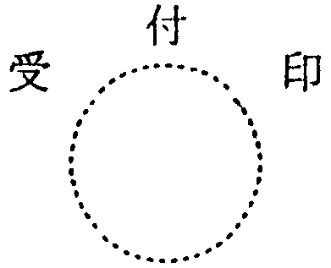 | 不動産取得税の徴収猶予申請書
茨城県 県税事務所長 殿 |  |  |  |  |  |  |  |  |  | 年 月 日 提出
納税義務者 | 住所
納税義務者 | 氏名 |  |  |  |  |  |  |  |  |  |  |  |  |  |  | 電話番号
納税義務者 | 個人番号 |  |  |  |  |  |  |  |  |  |  |  |  |  |  | 電話番号
贈与者 | 住所
贈与者 | 氏名 |  |  |  |  |  |  |  |  |  |  |  |  |  |  | 電話番号
贈与を受けた農地等 | 所在地 |  |  | 地目及び権利の表示 |  |  |  |  |  | 地積 |  |  |  |  |  | 摘要欄
贈与を受けた農地等 |  |  |  |  |  |  |  |  |  |  |  |  |  |  |  | 贈与のあつた日  年 月 日
備考 1 この申請書は、農地等の取得の日の属する年の翌年の3月15日(当該取得に係る不動産取得税について既に納税通知書が交付されているときは、その納税通知書に記載された納期限)までに提出すること。
2 贈与を受けた農地等は1筆ごとに記載すること。
3 「贈与のあつた日」とは、農地法第3条の規定によつて知事の許可のあつた日を記載すること。

